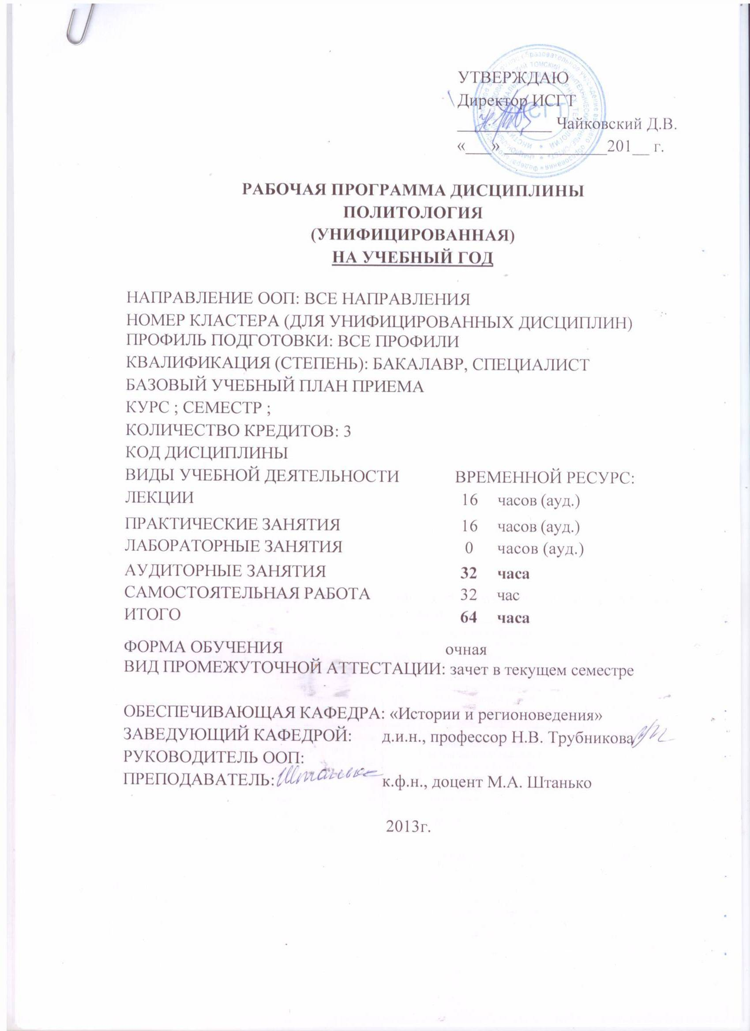
1. Цели освоения дисциплины
Код цели | Формулировка цели
Ц3 | Готовность к организаторской, управленческой деятельности.
Ц4 | Осуществление информационно-аналитической деятельности.
Ц6 | Проведение научно-исследовательской и педагогической деятельности по политической проблематике.
Ц7 | Развитие личностных качества, необходимых для осуществления профессиональной деятельности: толерантности, культура речи и мышления, следование дипломатическому этикету, социальная ответственность, стремление к саморазвитию, профессиональный долг, патриотизм, творческий подход.
2. Место дисциплины в структуре ООП
Дисциплина относится к вариативным дисциплинам гуманитарного, социального и экономического цикла (В3.0.). Дисциплине «Политология» предшествует освоение дисциплины «История».
Содержание разделов дисциплины «Политология» согласовано с содержанием дисциплин, изучаемых параллельно.

3. Результаты освоения дисциплины
В соответствии с требованиями ООП освоение дисциплины «Политология» направлено на формирование у студентов следующих компетенций (результатов обучения), в т.ч. в соответствии с ФГОС:
Таблица 1
Составляющие результатов обучения, которые будут получены при изучении данной дисциплины
Результаты  обучения  (компетенции из ФГОС) | Составляющие результатов обучения
Результаты  обучения  (компетенции из ФГОС) | Код | Знания | Код | Умения | Код | Владение  опытом
Р4  (ПК-1,ОК-10,11,12,13,14) | З4.1. | Основные принципы политического устройства стран и регионов | У4.1. | составлять комплексную характеристику региона специализации с учетом его политических, особенностей | В4.1. | владеть базовыми методами и технологиями управления политической информацией
Р5  ПК-1, ПК- 2,  ПК- 4, ПК- 5, ПК- 6, ПК-7, ПК-8, ПК- 9, ПК-10, ПК-11, ПК- 12, ПК- 14, ПК-15, ПК- 16, ОК-13 | З5.1. | владеть понятийно-терминологическим аппаратом политических наук, свободно ориентироваться в источниках и научной литературе по стране (региону) специализации | У5.1. | учитывать характер исторически сложившихся политических систем при рассмотрении особенностей политической культуры и менталитета народов региона специализации | В5.1. | выявлять степень и характер влияния религиозных и религиозно-этических учений на становление и функционирование общественно-политических институтов в странах региона специализации
Р7  ПК-1, ПК- 2, ПК-3,  ПК- 4, ПК- 5, ПК- 6, ПК-7, ПК-8, ПК-9, ПК-10, ПК-11, ПК- 12, ПК- 14, ПК-15 | З7.1. | методологию познания политической реальности | У7.1. | применять научные подходы, концепции и методы, выработанные в рамках сравнительной политологии, к исследованию конкретных страновых и региональных проблем | В7.1. | владеть основами политологических методов, уметь анализировать современные политические тенденции на регионально-страновом уровне с учетом исторической ретроспективы
Р18  (ОК- 1) | З18.1 | Место и роль политической культуры в политической системе и организации власти | У18.1 | Выявлять общее и особенное в политической культуре различных стран и регионов | В18.1 | Навыками социокультурного анализа
Р20  (ОК- 5) | З20.1 | Основные политические теории динамики политических процессов | У20.1 | Использовать специальные политические знания в профессиональной деятельности | В20.1 | Методами регионального политического ситуационного анализа
В результате освоения дисциплины «Политология» студентом должны быть достигнуты следующие результаты:
Таблица 2
Планируемые результаты освоения дисциплины (модуля)

Код  результата | Результат обучения  (выпускник должен быть готов)
Р4 | Формировать базы данных по различным аспектам социально-политического, экономического, культурного развития стран и регионов
Р5 | Анализировать информацию по региону специализации, отдельным странам, организациям, деятелям с использованием источников на русском и английском языках, китайском, корейском и японском языках.
Р7 | Проводить консультирование представителей государственных учреждений, фирм и других заинтересованных лиц по экономическим, общественно-политическим, социально-культурным вопросам, связанным с регионом специализации
Р18 | Толерантно воспринимать культурные, конфессиональные, политические, мировоззренческие особенности народов иных культурных традиций
Р20 | Применять навыки рефлексии, адекватно оценивать свои образовательные и профессиональные результаты

- Структура и содержание дисциплины
  - Структура дисциплины по разделам, формам организации и контроля обучения
Раздел 1. Политология как наука и учебная дисциплина. Мир политики.
Лекция. Семинар. Политология и политическая наука: проблема соотношения. Место политической науки в системе современного знания. Объект, предмет и метод политической науки, ее законы, категории, принципы, функции.
Политика как основной предмет политологии. Политика как общественное явление. Субъекты и объекты политики. Политическая жизнь и властные отношения. Роль и место политики в жизни современных обществ.
Методология познания политической реальности. Парадигмы политического знания. Экспертное политическое знание; политическая аналитика и прогностика.
Раздел 2. Эволюция представлений о политике.
Лекция. Семинар. Условия и причины появления политологии.
Основные этапы развития политической науки. История политических учений. Российская политическая традиция: истоки, социокультурные основания, историческая динамика. Основные парадигмы и школы политологии. Современные политологические школы.
Раздел 3. Теории политической власти и политических систем.
Лекция. Семинар. Сущность, источники и основные формы проявления власти. Политическая власть, многомерность, структура, функции и уровни политической власти, типы проявления власти. Основания и ресурсы как важнейшие факторы, определяющие содержание и механизмы власти. Социальные и профессиональные группы как центры притяжения власти. Плутократия, бюрократия, демократия, теократия, автократия, партократия, технократия. Соотношение политической и государственной власти. М. Вебер о легитимности политической власти. Взаимосвязь легитимности и эффективности политической власти. Разделение властей как обязательный признак демократического государства.
Раздел 4. Институты политической системы.
Лекция. Семинар. Политическая система как структура политики. Основные элементы и функции политической системы.
Государство как основной институт политической системы. Понятие и сущность государства, его атрибуты, функции, характерные признаки, структура, составляющие элементы. Формы правления и национально-государственного устройства. Конституция – основной закон государства. Политическая модернизация.
Гражданское общество, его происхождение и особенности. Особенности становления гражданского общества в России. Основные концепции гражданского общества. Направления деятельности гражданского общества.
Политические организации и движения. Политические партии как институты политической системы. Генезис и развитие политических партий. Функции партий. Партийно-политические системы: понятие, типология. Проблемы классификации партийных систем, многообразие подходов.
Раздел 5. Политический режим и политический процесс.
Лекция. Семинар. Понятие и сущность политического режима. Соотношение понятий политический режим и политическая система. Типология политических режимов.
Понятие общественно-политических отношений, их основные признаки и специфические особенности. Сущность и содержание политического процесса. Этапы и формы политического процесса. Процесс принятия политических решений. Политический конфликт и пути его снятия
Раздел 6. Социокультурные аспекты политики.
Лекция. Семинар. Понятие политического сознания. Структура политического сознания. Политический менталитет и типы властных ориентаций. Функции политического сознания. Политическое сознание и политическая психология. Политическое сознание и политическое поведение.
Происхождение, понятие, место и роль идеологии в обществе и политике. Уровни идеологических представлений. Идеология и мифология. Идеология и наука. Основные функции идеологии. Крупнейшие идеологические системы.
Понятие политической культуры. Место и роль политической культуры в политической системе и в организации власти. Функции политической культуры. Структура политической культуры. Проблема типологии политической культуры. Общее и особенное в политической культуре.
Политические элиты и политическое лидерство: проблема соотношения. Роль политических лидеров в политике. Выборы и электоральные системы. Политические технологии. Политический менеджмент.
Раздел 7. Международная политика.
Лекция. Семинар. Мировая политика и международные отношения. Особенности мирового политического процесса. Национально-государственные интересы России в новой геополитической ситуации.

6. Организация и учебно-методическое обеспечение самостоятельной работы студентов (CРC)
6.1. Виды и формы самостоятельной работы
Самостоятельная работа студентов включает текущую и творческую проблемно-ориентированную самостоятельную работу (ТСР).
Текущая СРС направлена на углубление и закрепление знаний студента, развитие практических умений и включает:
- работа с лекционным материалом, поиск и обзор литературы и электронных источников информации по индивидуально заданной проблеме курса;
- выполнение домашних заданий, домашних контрольных работ;
- опережающая самостоятельная работа;
- изучение тем, вынесенных на самостоятельную проработку;
- подготовка к практическим и семинарским занятиям;
- подготовка к контрольной работе и коллоквиуму, к зачету, экзамену.
Творческая самостоятельная работа включает:
- поиск, анализ, структурирование и презентация информации;
- выполнение курсовой работы или проекта, работа над междисциплинарным проектом;
- исследовательская работа и участие в научных студенческих конференциях, семинарах и олимпиадах;
- анализ научных публикаций по заранее определенной преподавателем теме.
6.3. Контроль самостоятельной работы.
Оценка результатов самостоятельной работы организуется следующим образом:
- устный доклад на семинарском занятии;
- письменный отчет;
- презентация в электронном виде;
- выступление на научной конференции.

- Средства текущей и итоговой оценки качества освоения дисциплины (фонд оценочных средств)

Оценка качества освоения дисциплины производится по результатам следующих контролирующих мероприятий:
Контролирующие мероприятия | Результаты обучения по дисциплине
Выполнение и защита практических заданий, | Р4, Р18
Защита индивидуальных заданий, | Р5, Р20
Презентации по тематике исследований во время проведения конференц-недели, | Р4
Результаты участия студентов в научной дискуссии, | Р5
Экзамен | Р7

Для оценки качества освоения дисциплины при проведении контролирующих мероприятий предусмотрены следующие средства (фонд оценочных средств) (с примерами):
- вопросы входного контроля;
- Перечислить основные характеристики политики.
- Дать определение терминам «политический институт», «система управления», «политический процесс».
- контрольные вопросы, задаваемые при проведении практических занятий,
- Назвать основные теории политической власти.
- Перечислить структурные элементы политики.
- вопросы для самоконтроля;
- Сформулируйте основы национальной политики РФ.
- Сравните этапы политического процесса и международного политического процесса
- вопросы, выносимые на экзамен
- Функции политической системы. Основные элементы политической системы.
- Государство как основной институт политической системы: признаки, факторы возникновения, функции.

8. Рейтинг качества освоения дисциплины (модуля)
Оценка качества освоения дисциплины в ходе текущей и промежуточной аттестации обучающихся осуществляется в соответствии с «Руководящими материалами по текущему контролю успеваемости, промежуточной и итоговой аттестации студентов Томского политехнического университета», утвержденными приказом ректора № 77/од от 29.11.2011 г.
В соответствии с «Календарным планом изучения дисциплины»:
- текущая аттестация (оценка качества усвоения теоретического материала) и результаты практической деятельности (выполнение заданий) производится в течение семестра (оценивается в баллах (максимально 60 баллов), к моменту завершения семестра студент должен набрать не менее 33 баллов);
- промежуточная аттестация (экзамен) производится в конце семестра (оценивается в баллах (максимально 40 баллов), на экзамене студент должен набрать не менее 22 баллов).
Итоговый рейтинг по дисциплине определяется суммированием баллов, полученных в ходе текущей и промежуточной аттестаций. Максимальный итоговый рейтинг соответствует 100 баллам.

9. Учебно-методическое и информационное обеспечение дисциплины
Основная литература
- Ашин Г.К., Кравченко С.А., Лозанский Э.Д. Социология политики. Сравнительный анализ российских и американских политических реалий. М.: Экзамен, 2001. 608с.
- Гузаров В. Н., Федорова Т. Н. Политология. Хрестоматия. Томск: Изд. ТПУ, 1999.
- Бенетон Ф. Введение в политическую науку. Пер. с фр. М., 2002.
- Гаджиев К. Введение в политическую науку. М., 2001.
- Политическая наука в России: интеллектуальный поиск и реальность. Хрестоматия / под ред. А. Д. Воскресенского. М., 2000. 684 с.
- Кулешова М.А., Петрик В.В., Федорова Т.Н.Политология. Справочник. Томск: Изд. ТПУ, 2001.
- Политология. Курс видеолекций. Сост. М. А. Штанько. Томск: ТПУ, 2007.
- Политическая наука: новые направления. М., 1999.
- Соловьев А.И. Политология: политическая теория, политические технологии: Учеб. пособие. М.: Аспект, 2000.
- Сосковец Л. И., Спиченко Т.А., Кулешова М.А., Федорова Т.Н. Политология. Учебное пособие. Томск: Изд –во ТПУ, 2001 г.
- Штанько М.А. Политический мир России. Томск: изд-во ТПУ, 2005.
Дополнительная литература
- Аксенов К.Э., Зиновьев А.С., Плещенко Д.В. Крупный город — регион — Россия: динамика электорального поведения на парламентских выборах // ПОЛИС. 2005. №2. С.41-53;
- Альтова Е. Политические факторы формирования смешанных избирательных систем в регионах России // ПОЛИТЭКС. 2007. №2. С. 190-202;
- Голосов Г.В. Измерения российских региональных избирательных систем // Полис. 2001. № 4;
- Гончаров И.А. Муниципальная политика: власть и корпорация. К постановке проблемы // ПОЛИТЭКС. 2005. №1. С. 165-176;
- Грибанова Г.И., Сидоренко А.В. Федерализм и разрешение этнополитических конфликтов в современном обществе // ПОЛИТЭКС. 2007. №3. С. 5-26;
- Козлов Н.Д. Политические культуры регионов России: уравнение со многими неизвестными // ПОЛИС. 2008. №4. С. 8-27;
- Кынев А.В. Политические партии в российских регионах: взгляд через призму региональной избирательной реформы // ПОЛИС. 2006. №6. С. 145-161;
- Ледяев В.Г. Власть: концептуальный анализ // Полис. 2000. № 1.
- Понеделков А.В., Старостин А.М. Региональные административно-политические элиты России: прошлое, настоящее, будущее // ПОЛИС. 2008. №6. С. 86-98;
- Туровский Р.Ф. Губернаторы и олигархи: история взаимоотношений // Полития. 2001. №5;
- Хенкин С.М. Федерализм: опыт российский и зарубежный // ПОЛИС. 2005. №2. С. 179-187;
- Чирикова А.Е. Вертикаль власти в оценках региональных элит: динамика перемен // ПОЛИС. 2008. №6. С. 98-113;

Интернет-ресурсы:
- Библиотечка политолога. http://www.policy03.narod.ru/
- Волков Т.П. Культура и общество в XXI веке: сценарии развития. http://www.teoria-practica.ru/index.php/-3-4-2009/163-2009-12-23-10-41-53/347--xxi-
- Дегтярев А.А. Основы политической теории. http://polbu.ru/degtyarev_polittheory/ch46_i.html
- Козер Л. Враждебность и напряженность в конфликтных отношениях. / Хрестоматия по конфликтологии. http://polbu.ru/konflictology_hrestomatia/ch03_all.html
- Полис (политические исследования). http://www.politstudies.ru/
- Политические идеи М. Вебера. http://society.polbu.ru/tsygankov_political/ch15_all.html
- Почепцов Г.Г. Теория коммуникации. / Коммуникация в теории принятия решений. http://polbu.ru/pochepcov_communications/ch49_all.html
- Роль силы в ненасильственной борьбе. http://www.edu.meta.ua.
- Тэтчер М. Искусство управления государством: стратегии для меняющегося мира. http://polbu.ru/thatcher_government/
- Филонович С.Р. Лидерство и практические навыки менеджера. / Представление о конфликте как проявлении противоречий и источнике развития. http://www.3den.orgbusiness.polbu.ru/filonovich_leadership/ch39_i.html.
Используемое программное обеспечение:
- Microsoft Word
- Microsoft Power Point
- системное программное обеспечение: операционные системы, утилиты, системы программирования, системы управления базами данных.

10. Материально-техническое обеспечение дисциплины
Указывается материально-техническое обеспечение дисциплины: технические средства, лабораторное оборудование и др.
№  п/п | Наименование (компьютерные классы, учебные лаборатории, оборудование) | Корпус, ауд., количество установок
1 | Компьютер преподавателя | 19 корпус, ауд.115
2 | Проектор | 19 корпус, ауд.115
3 | Микрофон | 19 корпус, ауд.115
4 | Устройства USB | 19 корпус, ауд.115

Программа составлена на основе Стандарта ООП ТПУ в соответствии с требованиями ФГОС по направлению и профилю подготовки

Программа одобрена на заседании кафедры
________________________________

(протокол № ____ от «___» _______ 201__ г.).

Автор Штанько М.А., доц. Каф. истории и регионоведения

Рецензент(ы) __________________________

